Bette Zubehör Wannenfuß für Badewannen
Bette

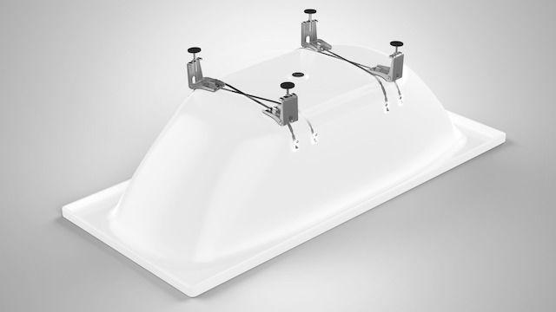Eigenschaften
Produkt
Wannenfüße/Fußgestell
Werkstoff
Metall
Breite (mm)
100,00 - 700,00
Höhe (mm)
150,00 - 270,00
Länge (mm)
100,00 - 150,00
Gewicht (kg)
0,60 - 2.205,00
Lieferumfang
4 Einzel-Fußbrücken für eine gekreuzte Montage, Set aus zwei Fußbrücken, eine Universalfußbrücke sowie ein Winkelgestell aus verzinktem Stahl mit zwei Höhenverstellern, 6 Stück, 4 Stück

